Zumbador

Monitor 7 Segmentos

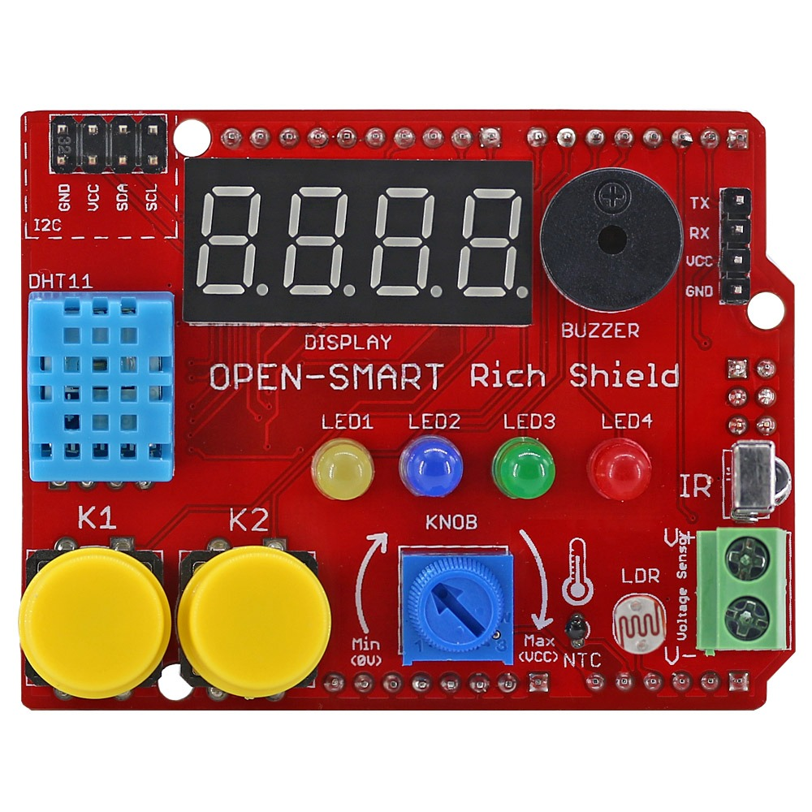

**CLK - 10**

**DATA - 11**

**A3**

**12**

**3**

**2**

**A1**

**A2**

**A0**

**8**

**9**

**4**

**5**

**6**

**7**

Pulsadores

Potenciómetro

Sensor de temperatura

Sensor de luz

Receptor Infrarrojos

Luces

Sensor de humedad y temperatura